Fersiwn | 1
Dyddiad Diwygio diwethaf | Ionawr 2026
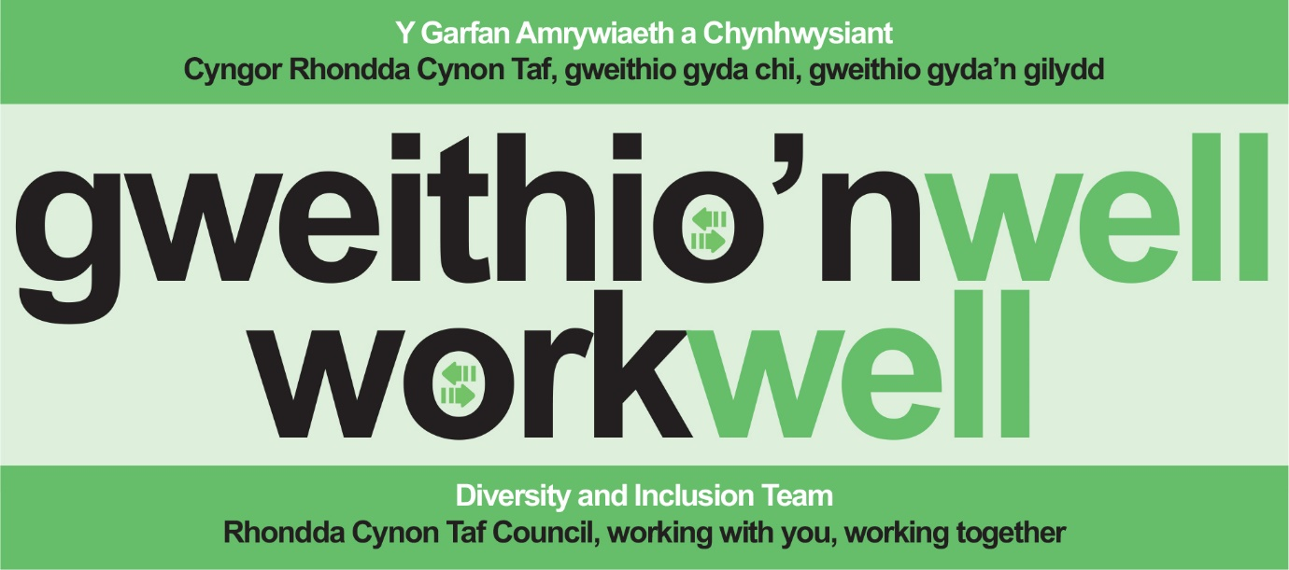
Cefnogi Cydweithwyr sy'n Fwslimiaid yn ystod Ramadan ac Eid
.
Mae modd i chi wneud cais i fwrw golwg ar yr adroddiad/canllaw yma mewn fformatau ac ieithoedd eraill hefyd.

Cefnogi Cydweithwyr sy'n Fwslimiaid yn ystod Ramadan ac Eid
Canllaw ymarferol i bawb.
Cyflwyniad
Mae'r canllaw yma wedi'i gynllunio i helpu rheolwyr, goruchwylwyr a chydweithwyr yn y Cyngor i ddeall, cefnogi a darparu ar gyfer aelodau o'r garfan sy'n Fwslimiaid yn ystod Ramadan ac Eid. Drwy ddilyn dull sy'n canolbwyntio ar y person ac sy'n barchus, rydych chi'n meithrin amgylchedd mwy cynhwysol ac yn dangos gofal gwirioneddol dros eich carfan. Cofiwch, mae profiad pawb yn bersonol felly parchwch breifatrwydd, osgowch ragdybiaethau, a gofynnwch os ydych chi'n ansicr.
Cydnabyddiaeth: Datblygwyd y canllaw yma mewn cydweithrediad â rhwydwaith staff Sbotolau a hoffwn ddiolch i Dr. Kent (Prifysgol Abertawe) am rannu ei chanllaw ar gyfer Ramadan, a lywiodd yr adnodd yma.
Beth yw Ramadan?
Mae Ramadan yn fis sanctaidd yn y calendr Islamaidd. Mae wedi'i gysegru i ymprydio, myfyrio, gweddi a chymuned. Dyma'r 9fed mis yn y calendr lleuadol Islamaidd ac mae'n cael ei ystyried yn un o'r cyfnodau mwyaf cysegredig i Fwslimiaid ledled y byd.
- Ymprydio yw un o 5 Piler Islam ac mae'n amser ar gyfer adnewyddu ysbrydol, mwy o ymroddiad ysbrydol, a hunanddisgyblaeth.
- Eithriadau: Ni fydd pob Mwslim yn ymprydio. Mae eithriadau'n cynnwys plant, pobl hŷn, y rhai sy'n sâl, unigolion sy'n cael mislif, menywod beichiog, menywod sy'n bwydo ar y fron, a theithwyr. Mae’n bosibl na fydd rhai yn gallu ymprydio oherwydd salwch cronig neu fregusrwydd; mewn achosion o'r fath, mae modd iddyn nhw roi fidya (elusen) yn lle hynny.
- Amser: Mae Ramadan yn dechrau adeg blaen y lleuad newydd. Mae'n symud 10–12 diwrnod yn y calendr Gregoraidd bob blwyddyn. Mae'n para 29 neu 30 diwrnod, gan ddod i ben gydag Eid al-Fitr.
- Arferion: Mae'r rhan fwyaf o Fwslimiaid yn ymprydio o'r wawr tan fachlud haul. Dydyn nhw ddim yn cymryd unrhyw fwyd na diod (gan gynnwys dŵr) yn ystod yr oriau yma. Mae'r 10 diwrnod olaf yn arbennig o arwyddocaol, gyda gweddïau Taraweeh yn hwyr yn y nos. Yn ystod Laylat al-Qadr (y 27ain noson), mae rhai yn aros i fyny drwy'r nos yn gweddïo.
Beth yw Eid al-Fitr?
Mae Eid al-Fitr yn nodi diwedd Ramadan. Mae'n adeg o lawenydd, gweddi, a chyfleoedd i deuluoedd ddod at ei gilydd. Mae'n ŵyl grefyddol bwysig, sy'n cael ei dathlu gyda gweddïau cymunedol, prydau arbennig, gweithredoedd elusennol, ac ymweliadau â theulu a ffrindiau. Mae'r dyddiad yn cael ei gadarnhau pan welir y lleuad newydd ac mae’n bosibl mai dim ond diwrnod neu ddau ymlaen llaw y bydd hyn yn hysbys. Mae'n bwysig i reolwyr llinell fod yn hyblyg a dangos dealltwriaeth ynghylch ceisiadau am wyliau blynyddol ar yr adeg yma.
Ffeithiau Allweddol ac Ystyriaethau yn y Gweithle
- Elusen: Mae Ramadan yn pwysleisio haelioni. Mae Mwslimiaid yn rhoi zakat (cymwynas orfodol) a sadaqah (cymwynas wirfoddol).
- Plant: Mae ymprydio yn orfodol o oed aeddfedrwydd (fel arfer 12–14 oed), ond does dim gofyn i blant ymprydio ac ni ddylid rhoi pwysau arnyn nhw. Efallai y bydd rhai yn dewis cymryd rhan yn rhannol.
- Colli Ymprydio: Gellir gwneud iawn am ymprydiau sydd wedi'u colli oherwydd rhesymau dros dro (salwch, teithio, mislif) yn ddiweddarach. Mae fidya ar gyfer y rheiny sydd ddim yn gallu ymprydio oherwydd salwch cronig (darparu prydau bwyd i'r rhai mewn angen).
- Gwyliau Blynyddol ar gyfer Eid: Mae modd i Eid bara hyd at dri diwrnod. Byddwch yn gefnogol ac yn hyblyg gyda cheisiadau am wyliau blynyddol.

Sut Mae Modd i Reolwyr a Chydweithwyr Ddangos eu Cefnogaeth?
- Trefniadau gweithio'n hyblyg: Cynigiwch hyblygrwydd o ran amseroedd cychwyn a gorffen i ddarparu ar gyfer blinder neu amserlenni gweddi.
- Cyfarfodydd ac Achlysuron: Trefnwch gyfarfodydd pwysig y tu allan i oriau ymprydio os yn bosibl; peidiwch â threfnu cyfarfodydd amser cinio gyda bwyd.
- Egwyl: Caniatewch seibiannau byr ychwanegol ar gyfer gweddïo, myfyrio, neu orffwys, yn enwedig yn ddiweddarach yn y dydd.
- Lle i Weddïo: Gofalwch bod mynediad i le tawel, preifat ar gyfer gweddïo os gofynnir amdano.
- Byddwch yn Ystyriol: Peidiwch â chynnig bwyd neu ddiodydd yn ystod oriau ymprydio a byddwch yn ystyriol mewn sefyllfaoedd cymdeithasol.
- Dangoswch Ddiddordeb: Os yw'n briodol, gofynnwch i gydweithwyr pa gefnogaeth fyddai fwyaf defnyddiol.
Iaith Gynhwysol – Beth i'w Ddweud a Beth i'w Osgoi
- Defnyddiwch gyfarchion parchus: “Ramadan Mubarak” neu “Eid Mubarak” (“Ramadan/Eid Bendigedig”).
- Osgowch dybiaethau - gofynnwch, “Ydych chi'n cadw Ramadan?” neu “Fyddwch chi’n dathlu Eid?” yn hytrach na thybio.
- Byddwch yn ystyriol - peidiwch â gwneud sylwadau am fwyd, ymprydio, neu arferion crefyddol a allai swnio'n ansensitif.
- Meithrin parch - anogwch amgylchedd lle mae cydweithwyr yn teimlo'n gyfforddus yn rhannu eu hanghenion a'u profiadau.

Rhestr Wirio Ymarferol
- Canolbwyntiwch ar yr unigolyn: Gofynnwch i gydweithwyr am eu hanghenion a pharchwch eu preifatrwydd.
- Cynigwch hyblygrwydd: Addaswch oriau gwaith a seibiannau yn ôl yr angen.
- Byddwch yn ystyriol: Osgowch weithgareddau sy'n gysylltiedig â bwyd a byddwch yn ystyriol mewn cyfarfodydd.
- Defnyddiwch iaith gynhwysol: Dewiswch gyfarchion parchus a pheidiwch â gwneud rhagdybiaethau.
- Byddwch yn hyblyg wrth ymateb i geisiadau yn ystod Eid: Cefnogwch geisiadau am wyliau blynyddol a nodwch y gwyliau.
- Meithrin parch: Crëwch amgylchedd croesawgar, agored.

Adnoddau Pellach (dolenni i dudalennau Saesneg yn unig)
- Equality and Human Rights Commission: Religion or belief: a guide to the law
- ACAS: Religion or belief discrimination
- Muslim Council of Britain: Ramadan resources

Cysylltwch â'r Garfan Amrywiaeth a Chynhwysiant os oes gyda chi gwestiynau am Ramadan neu Eid:
cydraddoldeb@rctcbc.gov.uk
Mae modd i chi wneud cais i fwrw golwg ar y canllaw yma mewn fformatau ac ieithoedd eraill hefyd.

